Задание: изучить, законспектировать. Отправить на проверку не позднее двух дней после даты расписания Реферат на тему «Операции, проводимые при ТО и ремонте систем охлаждения»

Классификация систем охлаждения.
Похожие статьи:
Системой охлаждения называется совокупность устройств и конструктивных элементов, используемых для уменьшения локальных и общих перегревов.
Системы охлаждения принято классифицировать по способу передачи тепла, виду теплоносителя и характеру контакта теплоносителя и источника тепла.
В зависимости от способа передачи тепла и вида теплоносителя системы охлаждения подразделяются на кондуктивные, воздушные, жидкостные, испарительные, комбинированные.
В зависимости от характера контакта теплоносителя и источника тепла различают системы охлаждения прямого и косвенного действия.
Кроме того, все системы охлаждения принято делить на системы общего и локального назначения, с замкнутым (теплоноситель циркулирует в системе охлаждения) и разомкнутым (теплоноситель выбрасывается из системы охлаждения) циклами.
Воздушные системы охлаждения, в свою очередь, подразделяются на системы естественного воздушного охлаждения, системы охлаждения с естественной вентиляцией и системы принудительного воздушного охлаждения.
Жидкостные и испарительные системы охлаждения также делятся на системы естественного жидкостного (испарительного) охлаждения и системы принудительного жидкостного (испарительного) охлаждения.
Особый класс представляют собой системы охлаждения, основанные на использовании эффекта Пельтье.
Эффективность систем охлаждения может быть оценена поверхностной плотностью теплового потока, уносимого теплоносителем из ЭС.
Для различных систем охлаждения плотность теплового потока характеризуется величинами, представленными в табл. 1.
Таблица 1
Вид систем охлаждения | Плотность теплового потока Р _{s}, Вт/см²
Естественное воздушное охлаждение | 0,2
Принудительное воздушное охлаждение | 1,0
Жидкостные системы охлаждения
Испарительные
В воздушных СО в качестве теплоносителя используется воздух; при этом различают свободное воздушное охлаждение, внутреннее перемешивание воздуха в корпусе аппарата, свободную и принудительную вентиляцию.
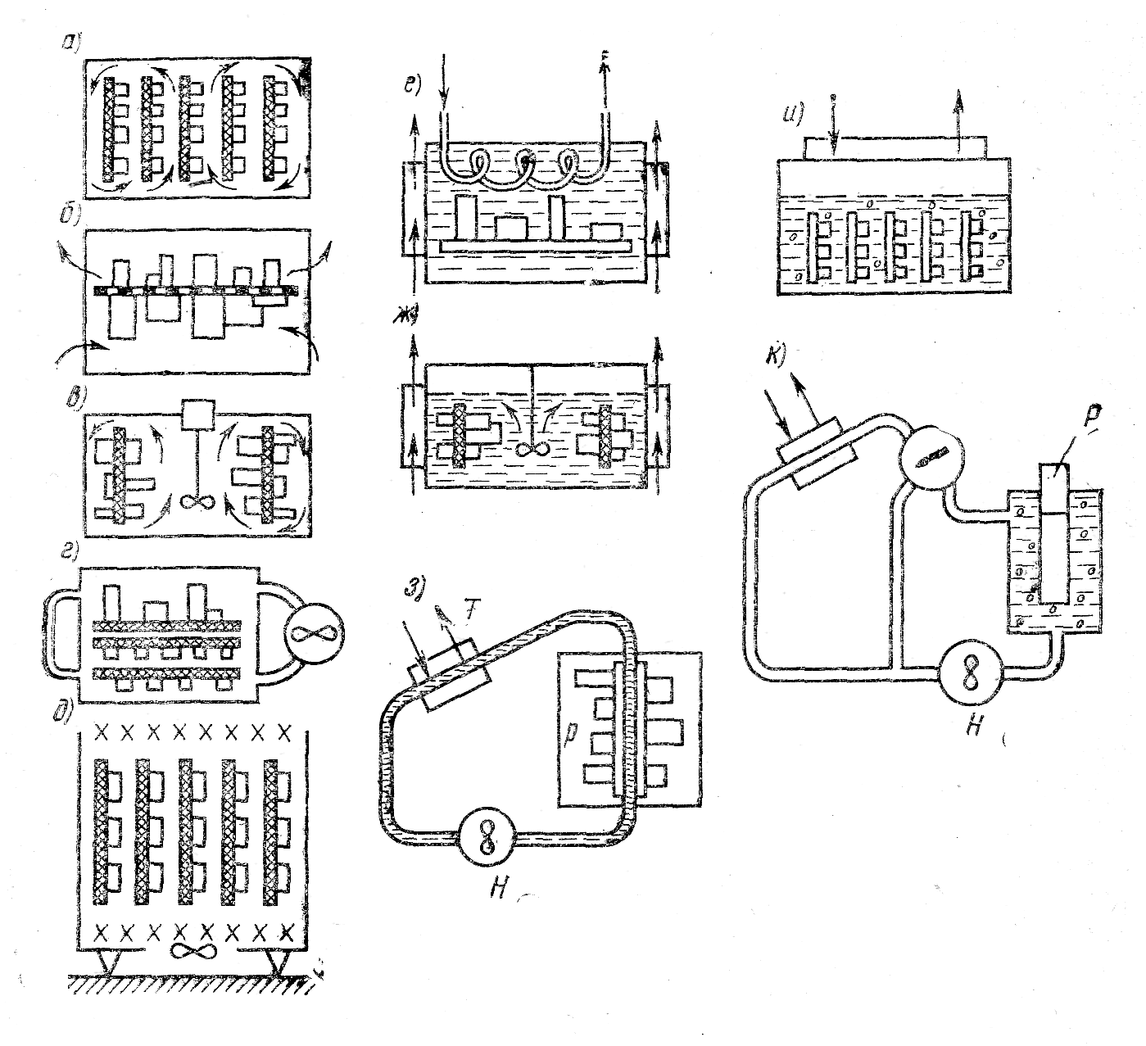

Рис.1 Классификация систем охлаждения
На рис. 1, а схематически представлено свободное воздушное охлаждение, а на рис. 1, б показана свободная вентиляция. Последняя осуществляется вследствие разности плотностей воздуха холодного снаружи и нагретого внутри аппарата, при этом в корпусе аппарата имеются специальные вентиляционные отверстия. На рис. 1, в приведена возможная схема реализации внутреннего перемешивания воздуха в ЭС, а на рис. 1, г, д— принудительная вентиляция, которая может быть приточно-вытяжной, приточной или вытяжной. Приточная вентиляция осуществляется нагнетанием в корпус ЭС охлажденного и очищенного воздуха, вытяжная — вытягиванием из ЭС нагретого воздуха. В первом случае вентилятор работает в более холодном и, следовательно, более плотном воздухе и поэтому эффективнее второго случая. В приточно-вытяжной вентиляции нагнетание холодного и вытяжка нагретого воздуха осуществляются вентиляторами.
Жидкостная и испарительная системы охлаждения. На рис. 1, е, ж, и, изображены ЭС, внутренний объем корпуса, который заполнен жидкостью, омывающей поверхность плат, шасси, деталей и т. п. При этом теплообмен между этими элементами и жидкостью может происходить как в обычных условиях (свободная и вынужденная конвекция), так и при кипении жидкости. Отвод теплоты от нагретой жидкости может быть осуществлен с помощью погруженного в жидкость змеевика с теплоносителем или теплообменников, установленных на корпусе аппарата. На рис. 1, з, к схематически изображены системы жидкостного и испарительного охлаждения, в которых теплообмен между источниками теплоты Р и жидкостью происходит в условиях вынужденной конвекции в замкнутом контуре. Отвод теплоты от контура осуществляется с помощью теплообменника Т, а движение жидкости — с помощью нагнетателя Н. На рис. 1, ж схематически изображено принудительное охлаждение приборов, помещенных в жидкость.

